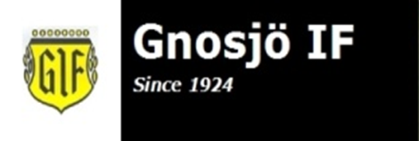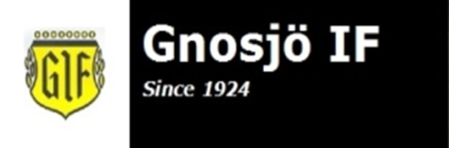
Träningsläger på hemmaplan 21-22 april 2018
Vi kommer köra ett träningsläger med fokus på teambuilding den 21-22 april hemma på Töllshov. Vi bjuder in alla tjejer i vår träningsgrupp och hoppas att de flesta kan vara med på detta. Man kan vara med på hela lägret eller del av dagar.
När: Samling 10:00 i klubblokalen, Töllshov den 21:a april, avslutning den 22:a april ca 14:00
Medtag:
Fotbollsskor för gräs/konstgräs samt benskydd.
Träningskläder för de träningspass ni deltar (kläder efter väder), samt duschgrejer.
Liggunderlag/luftmadrass, kudde & sovsäck
Träningsoverall / myskläder
Schema:
21/4: 22/4:
Träning 11:00-12:00 Frukost 08:00
Lunch 12:30 – 13:30 Teori 09:00-10:00
Träning 14:00-15:00 Match 11:00-12:00
Femkamp 15:00-16:30 Lunch 12:30-13:30
Middag 17:00-18:00 Avslutning 14:00
Kvällsaktivitet (hemlig) 19:00-21:00
Anmäl er genom att lämna in nederdelen till någon ledare, senast 8/4
_ _ _ _ _ _ _ _ _ _ _ _ _ _ _ _ _ _ _ _ _ _ _ _ _ _ _ _ _ _ _ _ _ _ _ _ _ _ _ _ _ _ _ _ _ _ _ _ _ _ _ _ _ _ _ _ _

Namn:___________________________________________________________________
Kontaktnummer (om inte till målsman):________________________________________
Allergier/övrig specialkost:__________________________________________________
Jag deltar:
Hela lägret
Lördagen 21/4 mellan klockan:______________________________________________
Söndagen den 22/4 mellan klockan:__________________________________________

